## Лабораторна 5

Делали:.

Вариант 3

a1 = -1

a2 = -1

a3 = 2

b1 = 2

b2 = 0

tп = 4 с

σ = 20%

2.1 Модель в виде системы диф. уравнений

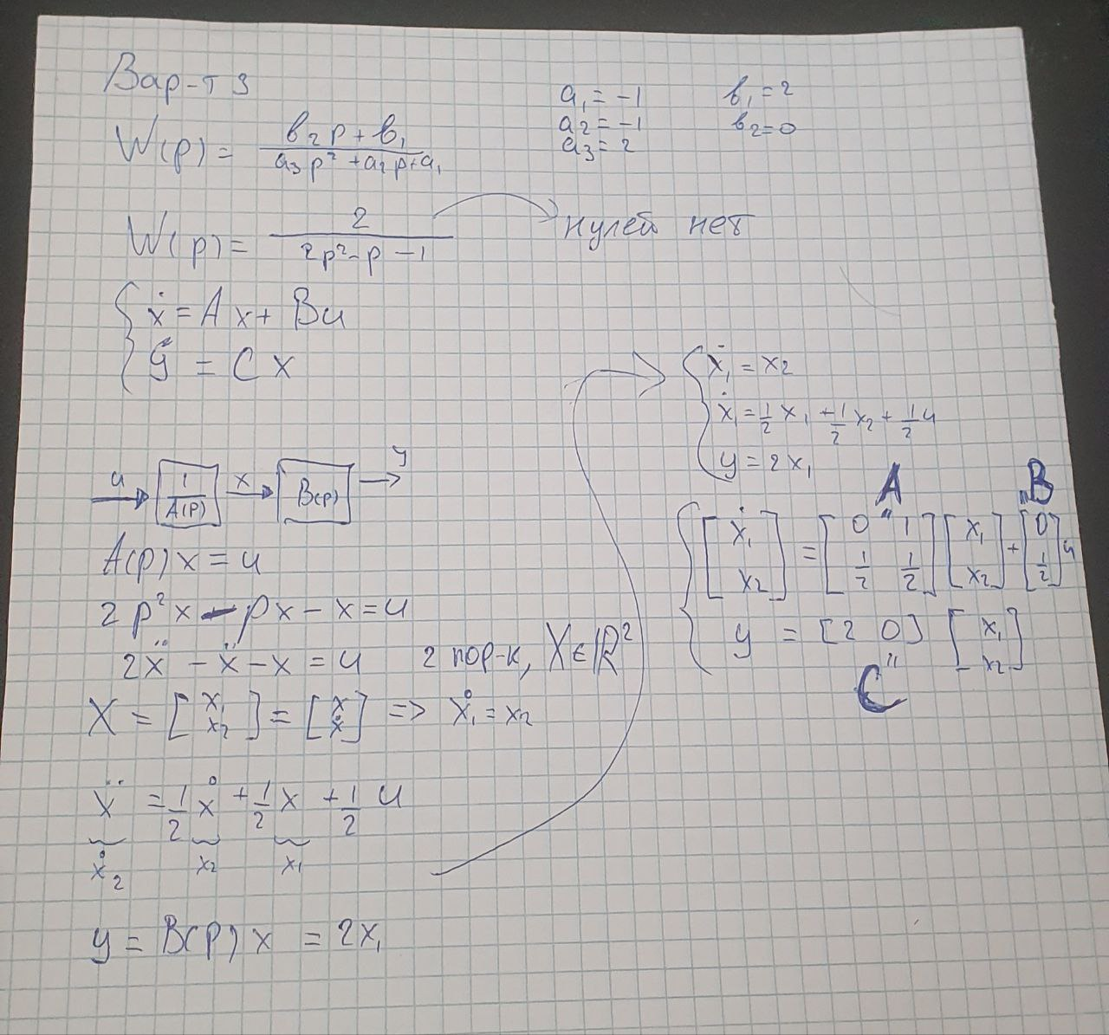

Система:

x’1 = x2

x’2 = 0.5*x1 + 0.5*x2 + 0.5*u

y = 2*x1

Нули:

p1 = -½

p2 = 1

Управляемость:

n = 2

Ранг ctrb(B, AB)

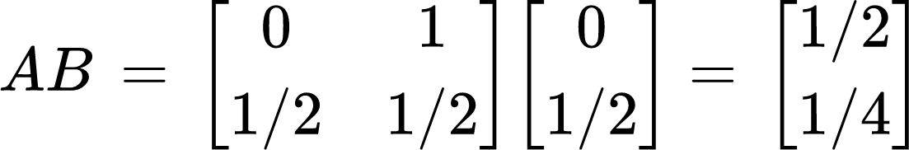

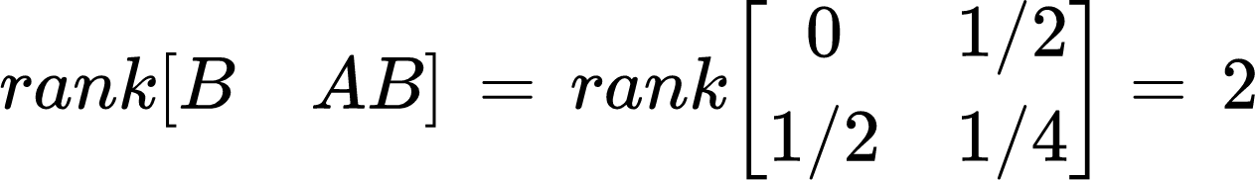

Наблюдаемость:

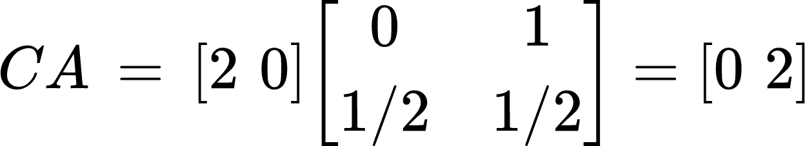

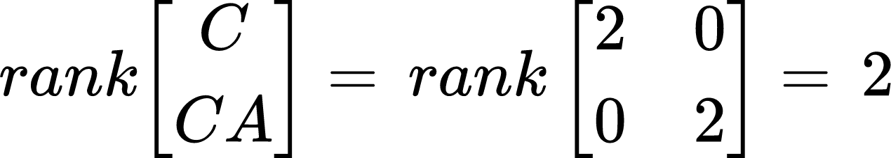

Невырожденная матрица => полная наблюдаемость

## 

2.2 Схема

Схема

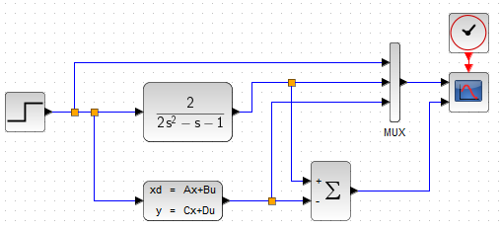

2.3 Сравнение схемы и уравнения

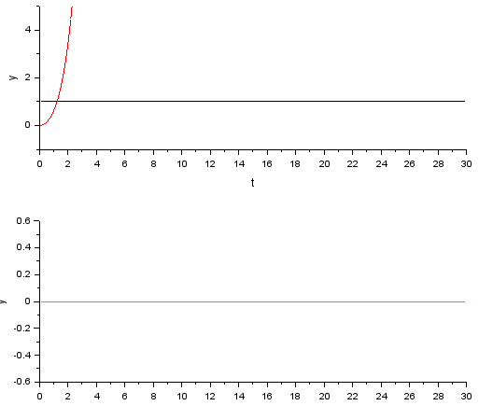

## 

2.4 Управление по желаемым параметрам

Схема

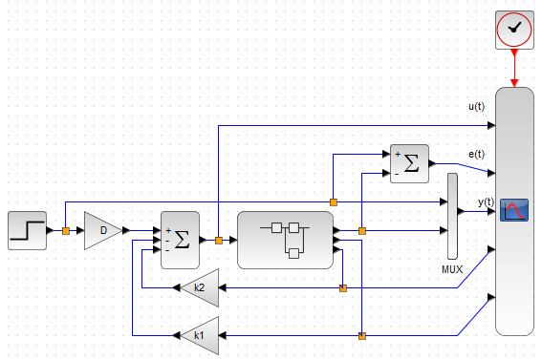

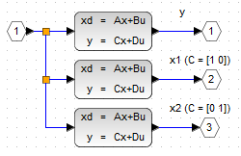

u(t), e(t), y(t), x2(t), x1(t)

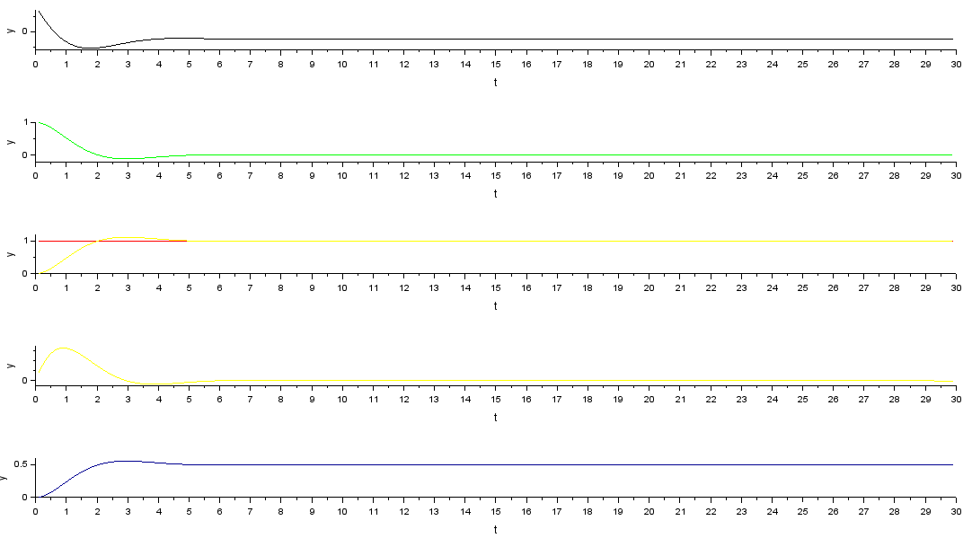

Перерегулирование:

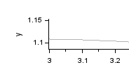

ymax = 1.11

y0 = 1

σ = (ymax - y0) / y0 * 100% = 11% (нужно было 20%)

Время переходного процесса:

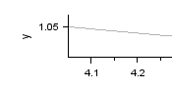

tп = 4.05 с (нужно было 4 с)

2.5 Наблюдатель

Анаблжел(p) = p^2 + 9p + 97.25

Анабл(p, L) = det({{p, 0}, {0, p}} - {{0, 1}, {1/2, 1/2}} + {{L1}, {L2}}.{{2, 0}})

Анабл(p, L) = -1/2 - L1 + 2 L2 - p/2 + 2 L1 p + p^2

L1 = 4.75

L2 = 51.25

L = [L1; L2]

Схема

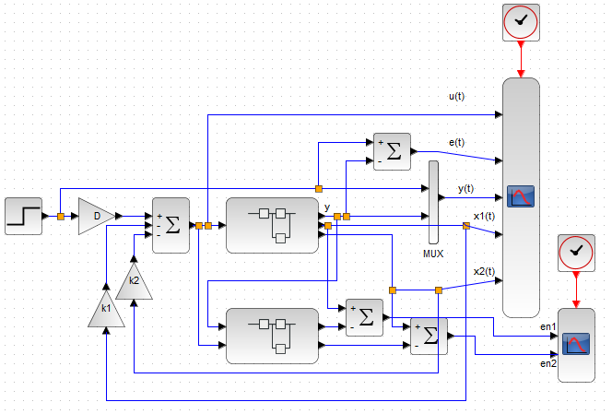

Наблюдатель

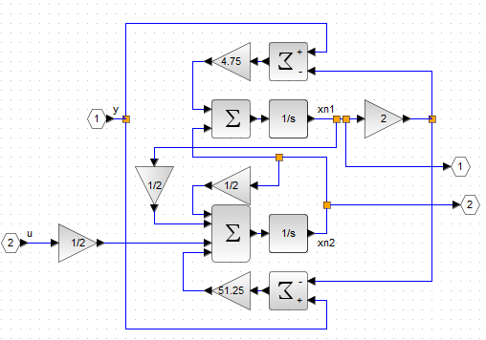

u(t), e(t), y(t), x1(t), x2(t)

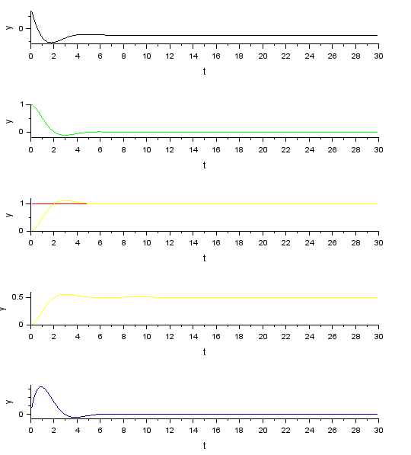

en1(t), en2(t)

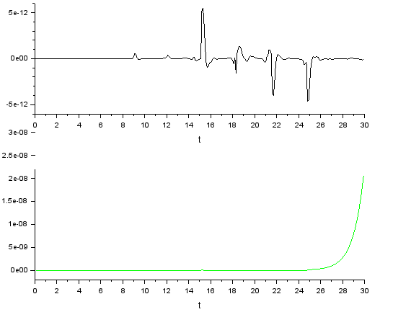

2.6 Обратная связь от наблюдателя

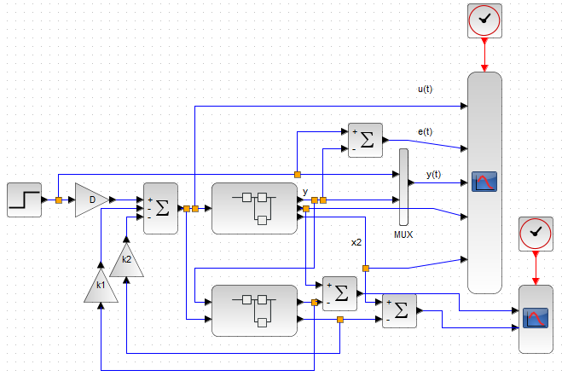

u(t), e(t), y(t), x1(t), x2(t)

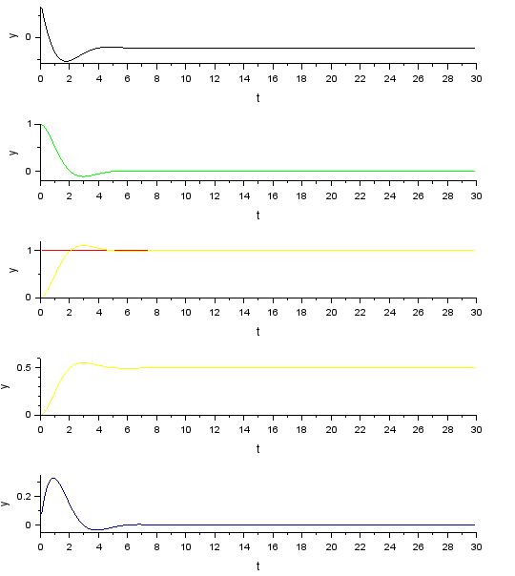

en1(t), en2(t)

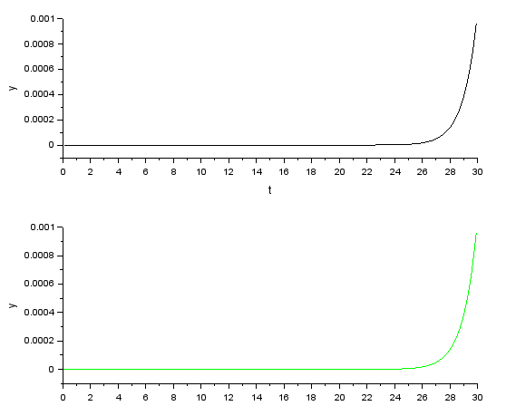

Перерегулирование:

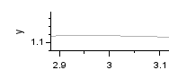

ymax = 1.11

y0 = 1

σ = (ymax - y0) / y0 * 100% = 11%

Время переходного процесса:

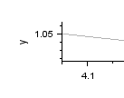

tп = 4.05 с

2.7 Возмущающее воздействие

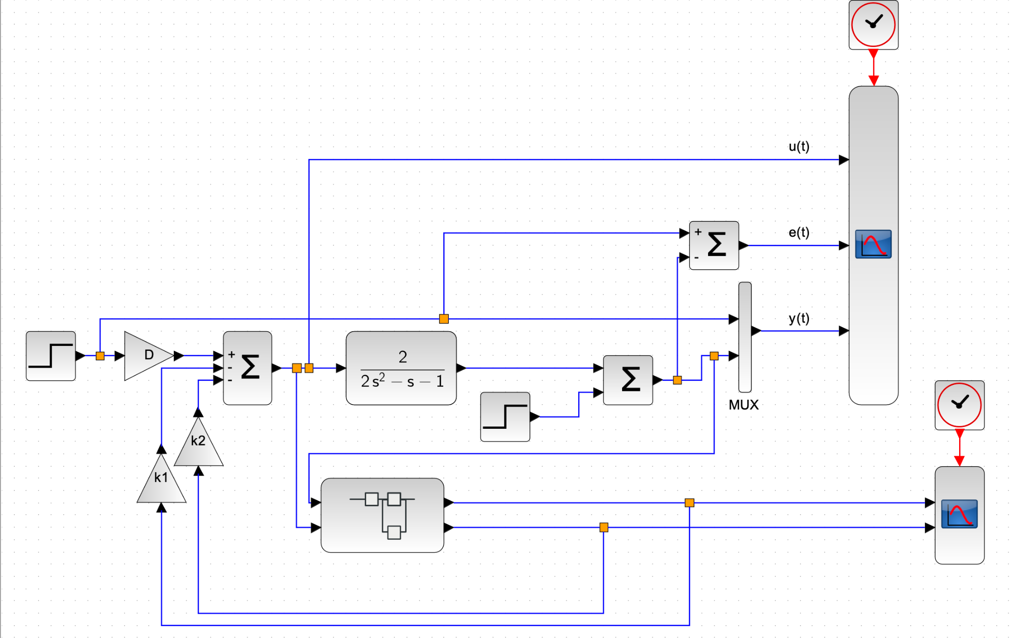

Нулевое возмущающее воздействие, нулевые начальные условия наблюдателя:

u(t), e(t), y(t) & r(t)

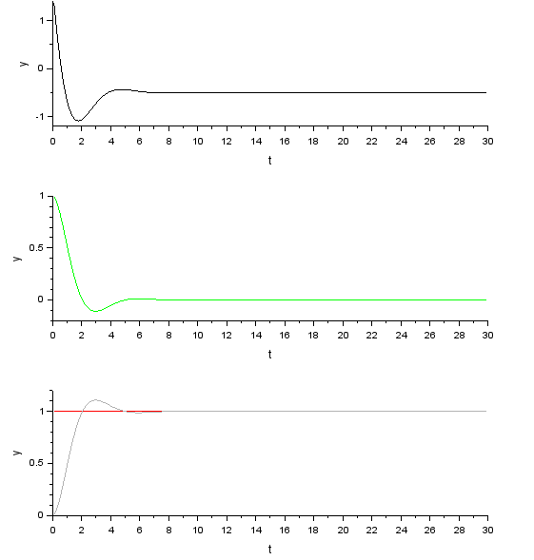

xn1(t), xn2(t)

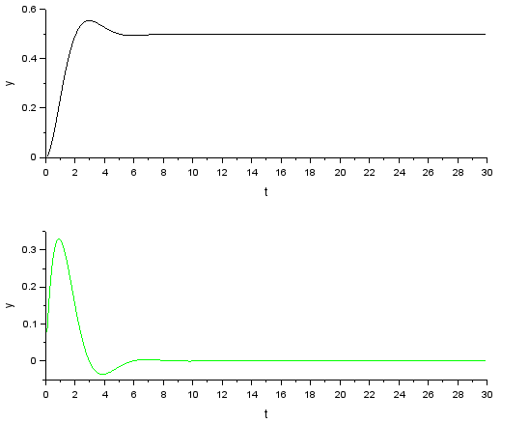

Перерегулирование:

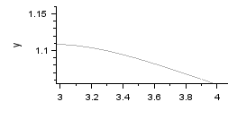

ymax = 1.11

y0 = 1

σ = (ymax - y0) / y0 * 100% = 11%

Время переходного процесса:

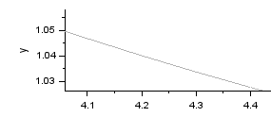

tп = 4.05 с

Нулевое возмущающее воздействие, ненулевые начальные условия наблюдателя:

u(t), e(t), y(t) & r(t)

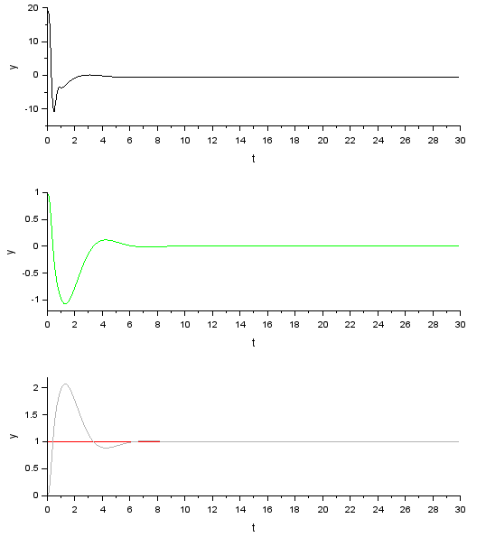

xn1(t), xn2(t)

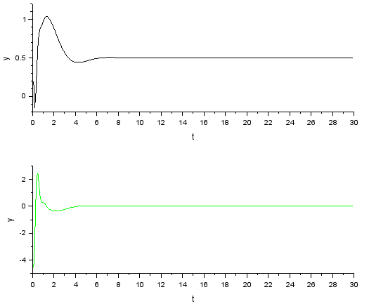

Перерегулирование:

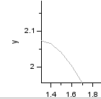

ymax = 2.07

y0 = 1

σ = (ymax - y0) / y0 * 100% = 107%

Время переходного процесса:

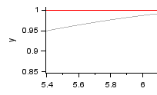

tп = 5.4 с

Ненулевое возмущающее воздействие, нулевые начальные условия наблюдателя:

u(t), e(t), y(t) & r(t)

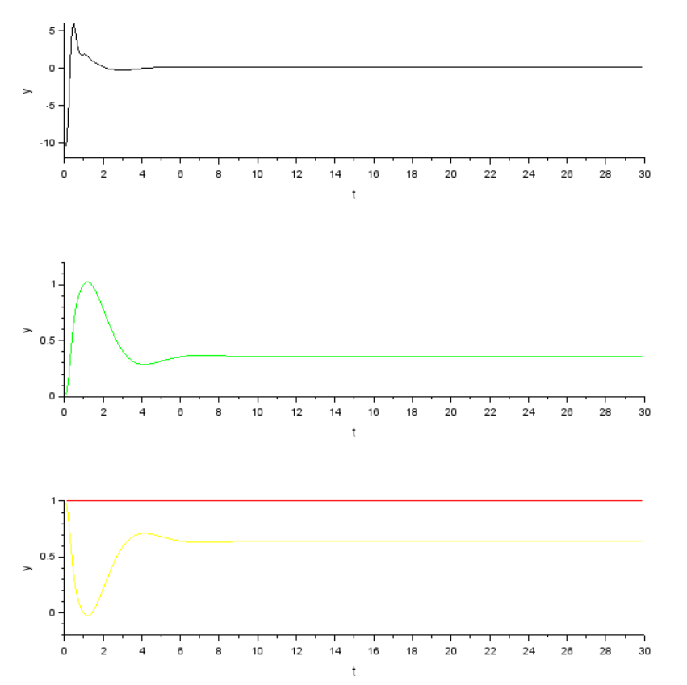

xn1(t), xn2(t)

